ANEXO I

 | DISCIPLINAS | Marque sua escolha
1 | LITERATURA E ENSINO
2 | LITERATURA E MEMÓRIA
3 | LITERATURA, IMAGEM E OUTRAS MÍDIAS

HORÁRIO
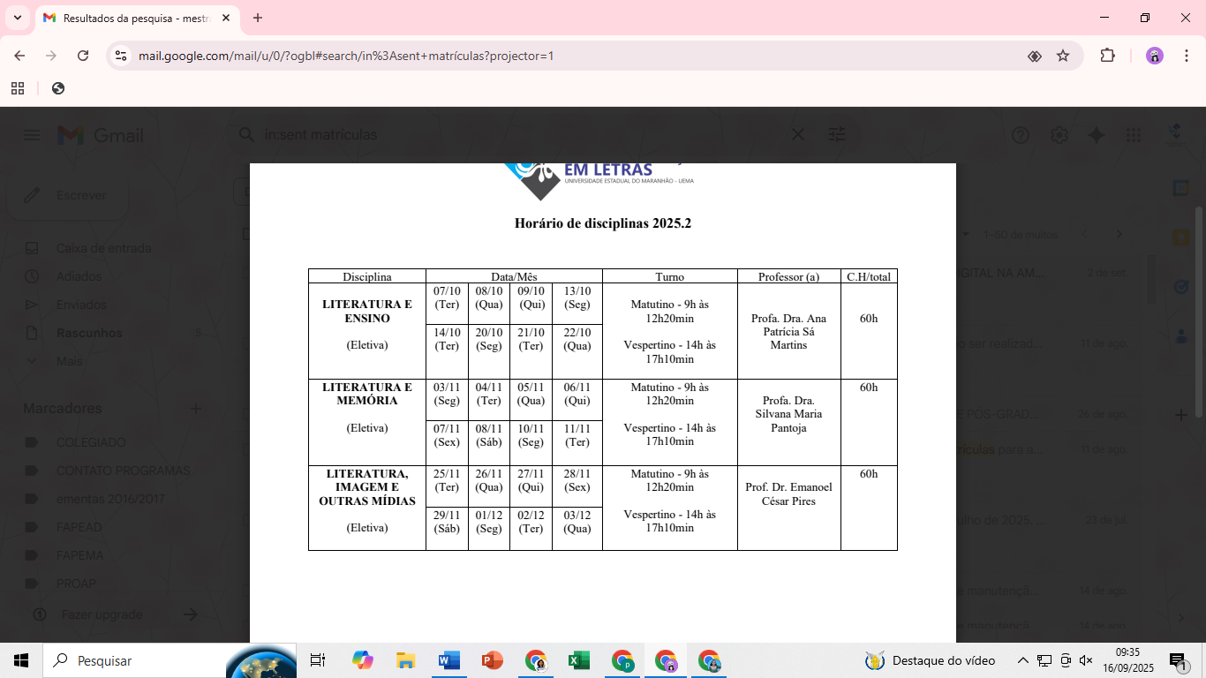

Obs: enviar assinada para o e-mail documentacaoppgletrasuema@gmail.com, juntamente com a documentação exigida.

___________________________________
Assinatura do aluno

São Luís, ___de setembro de 2025.

